

Curriculum vitae  Europass |  | 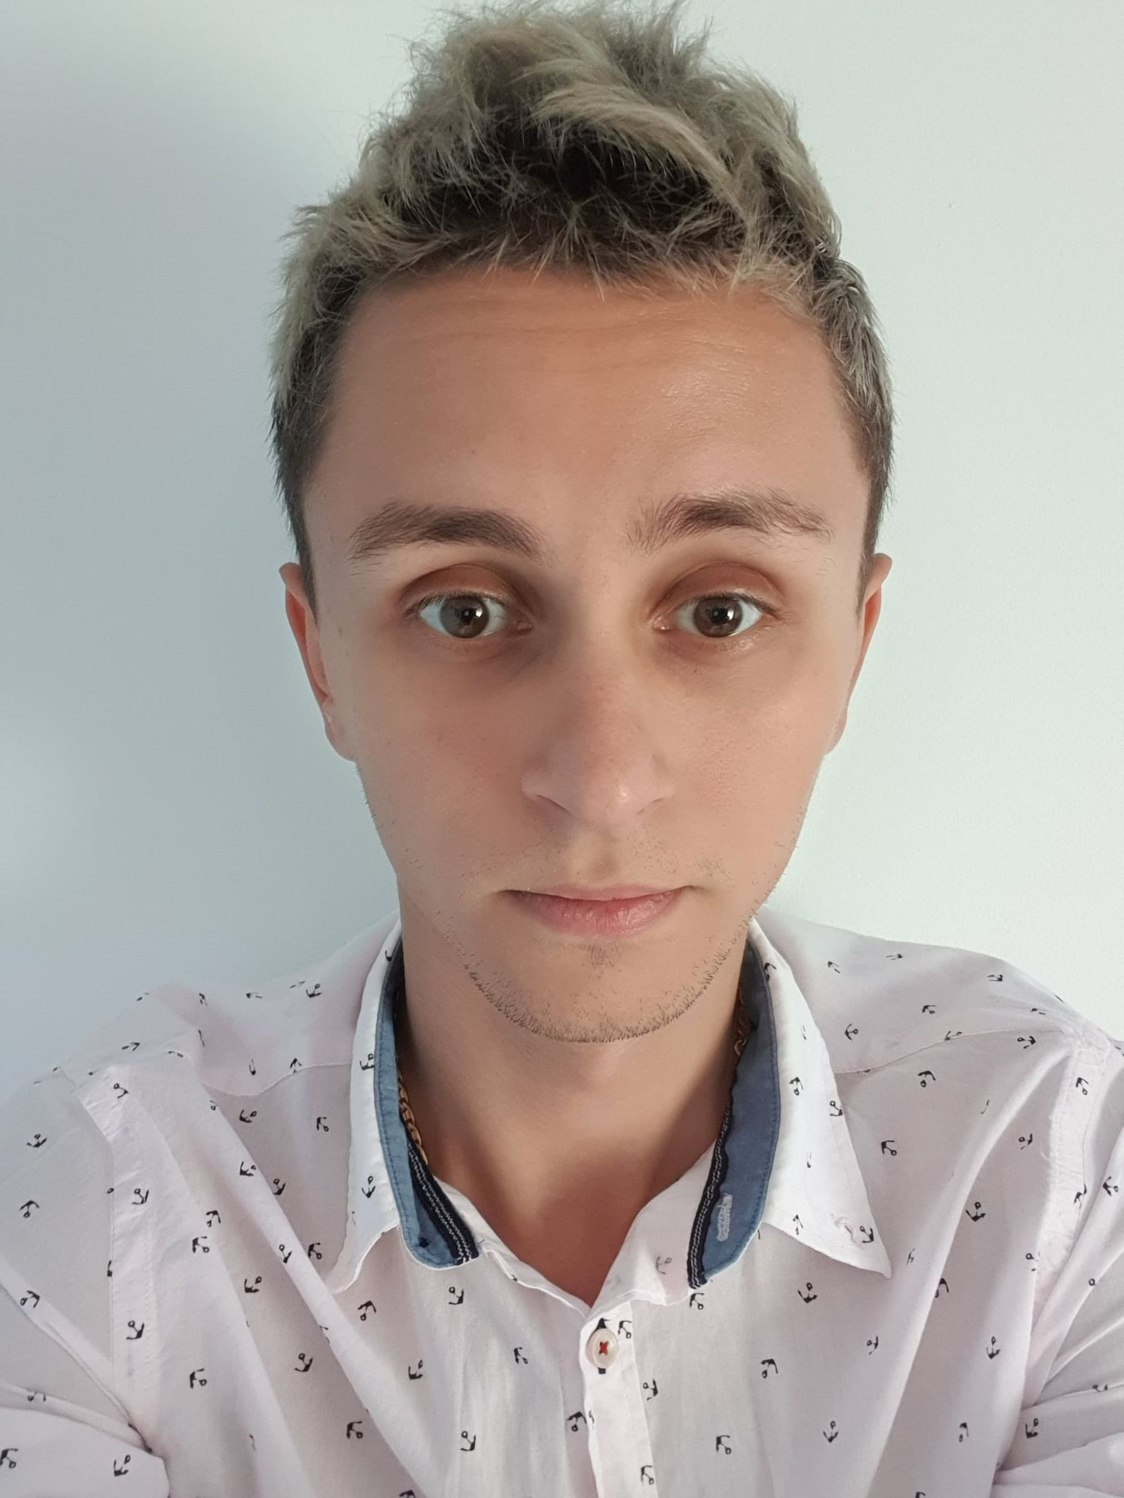
Informaţii personale
Nume / Prenume |  | Manolache Andrei
Adresă(e) |  | Aleea Teodor Callimachi nr.9 sc. C ap.14
Telefon(oane) |  | 04644192
E-mail(uri) |  | andrei.mano12@gmail.com
Naţionalitate(-tăţi) |  | roman
Data naşterii |  | 01.12.1991
Sex |  | Masculin
Experienţa profesională
Perioada |  | Sc.OMCO.Srl Iasi Operator CNC Sudura Laser 2019-2020
Educaţie şi formare
Perioada |  | Colegiul Tehnic Gheorghe Asachi Botosani 2007-2011 Tehnician Mecatronist  Facultatea Constructii de masini si management industrial Iasi 2011-2015 Licenta-Inginer Sudor  Facultatea Constructii de masini si management industrial Iasi 2016-2018 Master-Antreprenoriat  Indusrial
Aptitudini şi competenţe personale
Limba(i) maternă(e) |  | Limba Romana
Limba(i) străină(e) cunoscută(e) |  | Limba Engleza
Autoevaluare |  |  | Înţelegere |  |  |  |  | Vorbire |  |  |  | Scriere
Nivel european (*) |  |  | Ascultare |  | Citire |  |  | Participare la conversaţie |  | Discurs oral |  | Exprimare scrisă
Limba |  |  |  | B2 |  | B2 |  |  | A1 |  | A1 |  | B2
Competenţe şi abilităţi sociale |  | Spiritt de echipa  Adaptabilitate sociala
Competenţe şi aptitudini organizatorice |  | Gandire analitica  Capacitate de mulitasking  Gandire creativa
Competenţe şi aptitudini tehnice |  | Microsoft Office  AutoCad  SolidWorks  Html/Css
Competenţe şi aptitudini de utilizare a calculatorului |  | Utilizator experimentat
Permis(e) de conducere |  | Categoria B 2011

